

簡單的腸道檢測可

能救您一命

資訊手冊

全國腸癌篩查計劃 [National Bowel Cancer Screening Program]

## 目錄

關於全國腸癌篩查計劃 [National Bowel Cancer Screening Program] 3

您的檢測包 5

檢測結果代表什麼 8

如果檢測結果呈陽性 9

關於腸癌 10

如何降低罹患腸癌的風險 12

關於您的隱私 13

中文資訊 15

**這份資訊手冊無法涵蓋所有內容，僅供參考使用。本手冊不應替代個人的醫療建議。如果您對自己的健康狀況有任何疑慮，或有進一步的問題，應該與您的醫生討論。**

## 版權

© 澳洲聯邦2024年。

Creative Commons Attribution Non Commercial - No Derivatives Licence Logo.

本資訊手冊中的材料經知識共享姓名標示－非商業性－禁止改作4.0 (CC BY-NC-ND 4.0) 許可協議授權，惟下列內容除外：

* 澳洲聯邦國徽
* 本部門的標誌
* 任何第三方材料
* 任何受商標保護的材料，和
* 任何圖像和／或照片。

有關此授權的更多資訊，請參見[知識共享網站 [Creative Commons Website]](https://creativecommons.org/)。有關於此授權和使用本資訊手冊的任何問題，請寄送至澳洲衛生和老年護理部 [Department of Health and Aged Care]，通信分部，地址：GPO Box 9848, Canberra ACT 2601，或通過電子郵件寄送至 copyright@health.gov.au。

## 出處

使用本手冊的全部或部分內容時必須註明以下出處：© 澳洲聯邦2024年

2024 年 7 月出版。

# 關於全國腸癌篩查計劃 [National Bowel Cancer Screening Program]

全國腸癌篩查計劃 [National Bowel Cancer Screening Program] 的目標是透過檢測疾病的早期徵兆，以降低腸癌的死亡率。

年齡介於 45 至 74 歲的符合資格者可以參加該篩查計劃。

此計劃得到全國癌症篩查登記處支持，他們會邀請並提醒人們進行篩查，同時在篩查過程中採取下一步行動。

在您完成前一次篩查後，下一個檢測包將每兩年自動郵寄給您。您也可以向您的醫生詢問如何索取檢測包。

## 誰應該進行檢測

* 年齡介於 45 至 74 歲，符合資格者。
* 包括身體健康者。年齡是腸癌最大的危險因子。
* 之前接受過檢測的人－建議每兩年檢測一次。

如果您有腸癌徵兆、症狀或家族病史，可能不適合進行此檢測（請參閱第 11 頁，**腸癌的徵兆和症狀**）。如果您在過去兩年內接受過結腸鏡檢查，或者正在因腸道問題就醫，可能無需進行此檢測。請與您的醫生討論您的選擇。

**為什麼要進行檢測**

* 腸道檢測可能救您一命。
* 腸癌可能在您未察覺早期徵兆時發生。
* 罹患腸癌的風險隨著年齡的增加而提升。
* 如果能及早發現，有超過 90％ 的腸癌可成功治癒。
* 醫生建議年齡介於 45 至 74 歲之間的人每兩年檢測一次。

**80% 的腸癌患者沒有腸癌家族病史。**



## **檢測內容**

這項測試稱為免疫化學糞便潛血反應檢查，或稱 iFOBT。它檢查您的腸道排便（大便）中是否含有微量血液。這些血液通常是看不見或難以察覺的。

腸癌或息肉（小腫塊）可能在腸道內壁生長。通常這些生長物會滲漏微量血液，在發現其他症狀之前就能在糞便中發現。

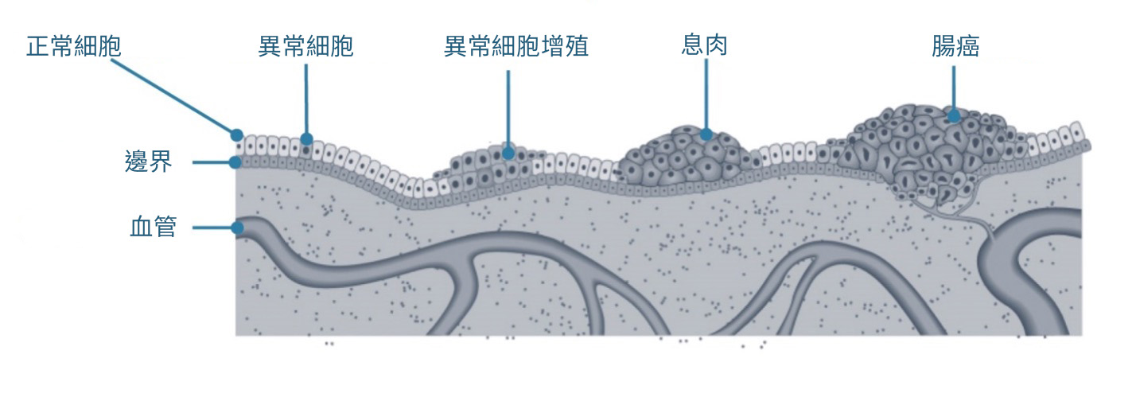

圖1：腸癌的發病過程

**降低罹患腸癌的風險**

息肉並非癌症，但隨著時間的推移可能會轉變為癌症。息肉容易被切除，降低罹患腸癌的風險。

檢測結果呈陽性並不代表確診為癌症。如果在糞便樣本中發現血液，您需要儘快與您的醫生討論結果。您的醫生可能會建議您進行結腸鏡檢查或使用其他診斷性檢查，以找到出血原因（請參閱第8頁，**檢測結果代表什麼**）。

# 您的檢測包

居家檢測免費且簡便，且可能救您一命。

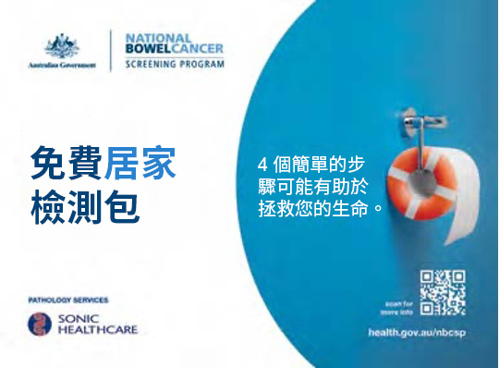

## 提醒您做檢測的小步驟

* 將檢測包放在馬桶旁邊。
* 在2週內完成檢測。
* 設定提醒預定採集樣本的日子。

## 如何進行檢測

檢測方法為使用檢測包中的採樣管，在兩次排便時分別從糞便中採集少量樣本。

填寫參與者個人資料表，註明採樣日期，在表格上簽名，將表格和採樣管裝入郵資已付的回郵信封中，並寄送至病理實驗室。

您可以參照隨附的逐步說明指引，或在[**www.health.gov.au/nbcsp-kit-video**](http://www.health.gov.au/nbcsp-kit-video) 觀看如何進行檢測的影片。

您也可以在週一至週五的上午7：30至晚上10點，週末的上午9點至晚上7點之間撥打檢測包熱線 **1800 930 998**。

## 獲得準確結果

這項檢測可偵測糞便中的微量血液。若樣本帶有血液，它可能會隨時間而衰變。

為確保檢測結果準確，請遵循以下步驟：

* 在月經結束後等待三天再進行測試
* 儘量在三天內採集兩次樣本
* 盡快郵寄樣本－樣本必須在採集第一個樣本後的 14 天內寄達實驗室
* 將樣本保存在冰箱（或陰涼處），直到準備好郵寄為止
* 將樣本裝入郵資已付回郵信封，並在天氣較涼爽的時候投遞（或拿到郵局寄送）
* 在檢測前，請繼續服用平常使用的藥物，並如常進食。

## 保持樣本涼爽

在投遞前，冰箱是保存樣本的最佳處。將採樣管放入提供的塑料袋中。不用擔心，袋子的拉鍊可以完全密閉，所以是乾淨的。請不要冷凍樣本。

## 我不想再收到測試包

雖然我們強烈建議 45 歲以上的人定期進行腸道篩查，但這是您的選擇。

您可以選擇晚點再收到檢測包，也可以選擇退出此計劃。您可以隨時重新加入。

* 如果您選擇**延遲參與**，您可以選擇一個您希望重新加入的日期。
* 如果您選擇**退出**，您將不會收到本計劃寄出的測試包或信件。您將收到一封確認退出計劃的信件。

如需延遲參與或退出，請聯繫全國癌症篩查登記處，網址為**[www.ncsr.gov.au](http://www.ncsr.gov.au/)**或致電**1800 627 701**。

## 我可以把檢測包給別人使用嗎？

如果您不想進行檢測，請將不需要的檢測包丟至垃圾桶。請不要將檢測包給他人使用，也不要用郵件退回。

## 如果您知道其他人想做檢測

如果他們年齡介於 45 至 74 歲，並且是澳洲居民，擁有澳洲郵寄地址，他們可以透過訪問 **www.ncsr.gov.au/boweltest** 或撥打 **1800 627 701**索取腸癌篩查包。 他們也可以訪問 **www.health.gov.au/nbcsp** 以獲得更多資訊，或跟他們的醫生詢問該如何索取檢測包。

不符合本計劃資格但對其腸道健康有疑慮的人，應與醫生討論篩查的選項。他們的醫生可能會建議由全民醫保 [Medicare] 支付的不屬於本計劃的檢測包。

這些檢測包也可以從網上或藥局購買。

## 收到檢測結果

您的檢測結果將在樣本寄出後四周內郵寄給您和您的醫生（如果您有指定醫生）。

如果您已註冊，您的檢測結果也將被上傳到「我的健康紀錄」[My Health Record] 中。如果您不希望這樣做，您可以在寄回樣本時於參與者個人資料表上註明。

如果您的檢測結果已經被上傳到 「我的健康紀錄」[My Health Record]，而您決定要將其刪除，您可以登入「我的健康紀錄」[My Health Record] 網站，或致電24/7的幫助熱線**1800 723 471**。

# 檢測結果代表什麼

## 檢測結果為陰性

檢測結果為陰性代表樣本中未發現血液。請於兩年後再做一次檢測。

由於有些腸癌並不會出血，或者只是間歇性出血，因此這項檢查能夠檢測出大多數的腸癌。因此，每兩年進行一次篩查非常重要，如果您在檢測結果呈陰性後出現徵兆和症狀，請向醫生諮詢（請參閱第 10 頁，**有關腸癌**）。

## 檢測結果為陽性

檢測結果為陽性代表在您的樣本中發現了血液。您需要盡快與醫生討論檢測結果。

結果為陽性並不代表您罹患了癌症。這可能是由息肉、痔瘡或腸道發炎等其他疾病引起的，但重要的是要進一步檢查。

您的醫生可能建議您做進一步的診斷檢查來找出出血的原因，如結腸鏡檢查。

## 不確定或無結果

不確定或無結果意味著實驗室無法對其中一個或兩個樣本進行檢測，您必須重新做檢測。您將在幾周內收到一個新的檢測包。

不確定的檢測結果可能發生在以下狀況：

* 樣本中的糞便過多或過少
* 採樣管損壞
* 測試包過期（檢查背面的「保存期限」日期）
* 樣本沒有在首次取樣後14天內進行檢測
* 採樣管或參與者個人資料表上沒有標明採樣日期。

# 如果檢測結果呈陽性

如果檢測結果呈陽性，您的醫生可能建議您做結腸鏡檢查。

## 什麼是結腸鏡檢查

結腸鏡檢查是一種在麻醉（睡眠）的狀態下進行的腸道內部檢查。醫生會將一根連接著微型攝像頭的窄軟管插入直腸，查看是否有息肉或癌變。

這個過程很快，通常需要20至45分鐘。醫生會告訴您該檢查的好處和風險。

## 結腸鏡檢查的費用

公立醫院的患者無需支付結腸鏡檢查費用。如果您是私立患者，則可能需要付費。在做結腸鏡檢查之前，您應該與您的醫生討論任何相關費用。

## 如果在做結腸鏡檢查時發現問題

如果發現息肉或其他生長物，醫生通常會立即將其切除。它們將被送到實驗室進行檢測。

如果檢測結果為腸癌，您可能需要進行手術。如果及早發現，90% 以上的腸癌可以成功治癒。通過該計劃發現的大多數癌症都處於早期階段。

如果您在下次篩查前出現任何腸癌徵兆，應向醫生諮詢（請參閱第 11 頁，**腸癌的徵兆和症狀**）。

## 結腸鏡檢查後再次篩查

**如果在結腸鏡檢查中發現息肉或其他增生**，醫生會建議您做進一步檢查和治療，並告知您是否適合繼續接受腸癌篩查。

**如果在結腸鏡檢查中沒有發現息肉或其他增生**，您可以跳過下一輪的篩查，並在接受結腸鏡檢查四年後重新開始篩查。這是根據目前的臨床建議。我們會在您檢測兩年後寄送提醒信，提醒您關於「跳過週期」篩查的選擇－但如果您不想跳過篩查週期，仍然可以要求我們寄送檢測包。

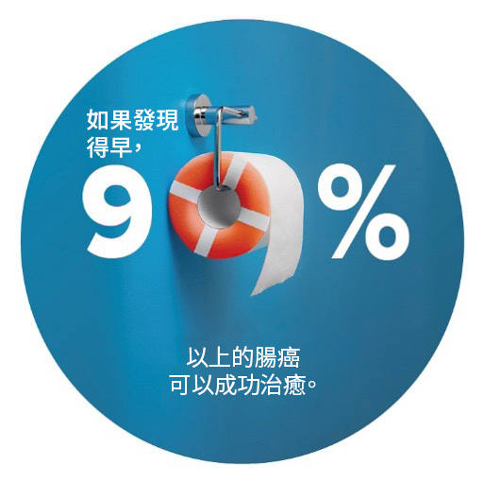

# 關於腸癌

腸癌最常見於結腸或直腸（大腸）。

## 腸道的功能

您的腸道是消化系統的一部分，其功能包括分解食物並通過排便（糞便）將其排出體外。

## 腸道分為三個部分

1. 結腸－主要吸收水分。
2. 小腸－從已分解食物中吸收營養。
3. 直腸－儲存糞便，直到通過肛門排出體外。

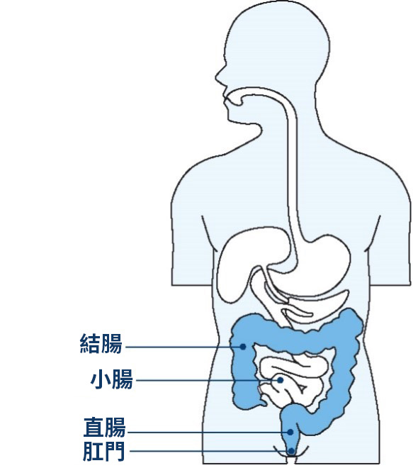

## 腸癌是如何形成的

* 大多數腸癌來自結腸內壁被稱為息肉的小腫塊。
* 並非所有息肉都會轉變為癌症。
* 清除息肉可降低您罹患腸癌的風險。

## 腸癌的徵兆和症狀

腸癌可能在早期無明顯徵兆時發生，徵兆可能包括：

* 糞便帶血或馬桶中發現血跡
* 正常如廁習慣發生改變，如軟便、嚴重便秘和／或排便頻率增加
* 胃痛
* 不明原因的疲勞
* 體重不明原因減輕

如果您出現這些症狀，不一定代表您罹患腸癌，但重要的是您要盡早就醫。

雖然大多數腸癌病例發生在 45 歲以上的人群，但任何人都可能罹患腸癌。若親友感到擔憂，請鼓勵他們尋求醫生建議。

## 可能增加罹患腸癌風險的因素

吸煙、過重、飲食中新鮮蔬果攝入量低、紅肉和加工肉類攝入量高的人患多種癌症（包括腸癌）的風險會增加。

請向醫生詢問您罹患腸癌的風險，以及若您符合以下情況，應進行哪些檢查：

* 發炎性腸道疾病，如克隆氏症或潰瘍性結腸炎
* 腸道中曾有非癌症腫瘤
* 有腸癌家族史，包括任何有一位60歲以下的近親（如父母、兄弟或姐妹）；或者您有超過一位近親在任何年齡罹患腸癌。

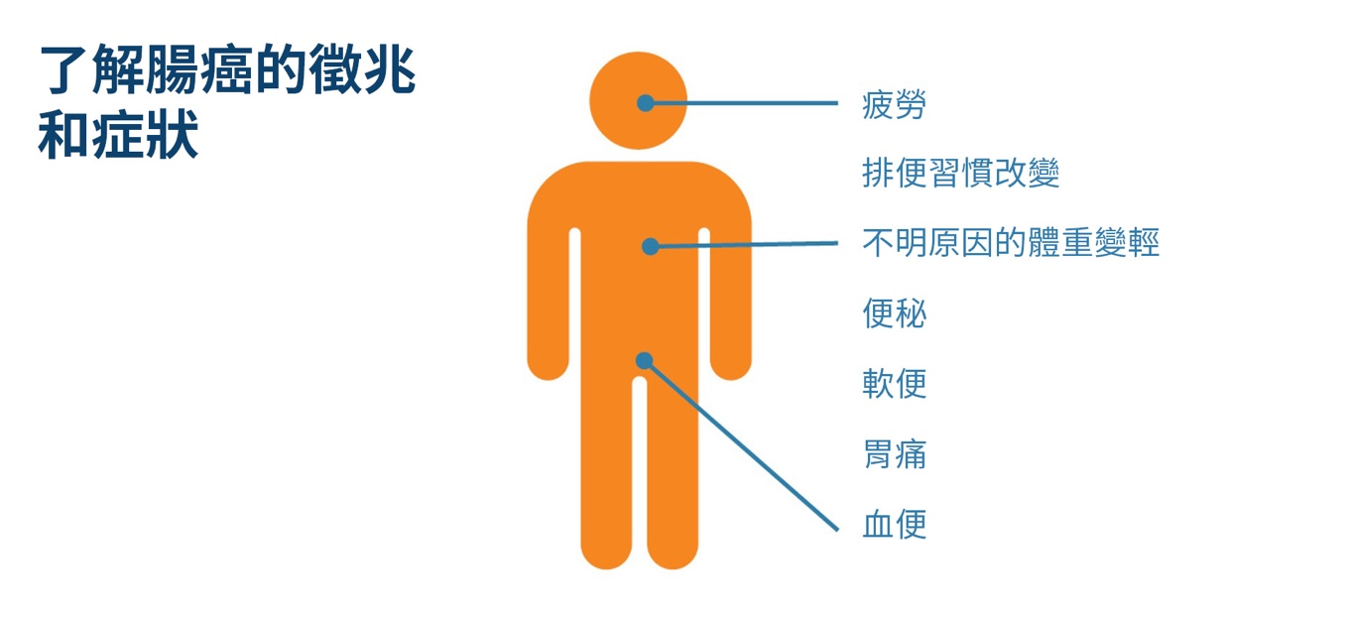

# 如何降低罹患腸癌的風險

保持身體健康強壯，降低罹患腸癌的風險：

* 每兩年進行篩查，有助於及早發現腸道變化，使其更容易治療
* 健康飲食，多吃蔬菜、水果、穀類和豆類（豆）
* 少吃紅肉和加工肉類，如培根、火腿和某些種類的香腸
* 每天至少運動30分鐘，儘量少坐
* 減少飲酒量
* 不吸煙。

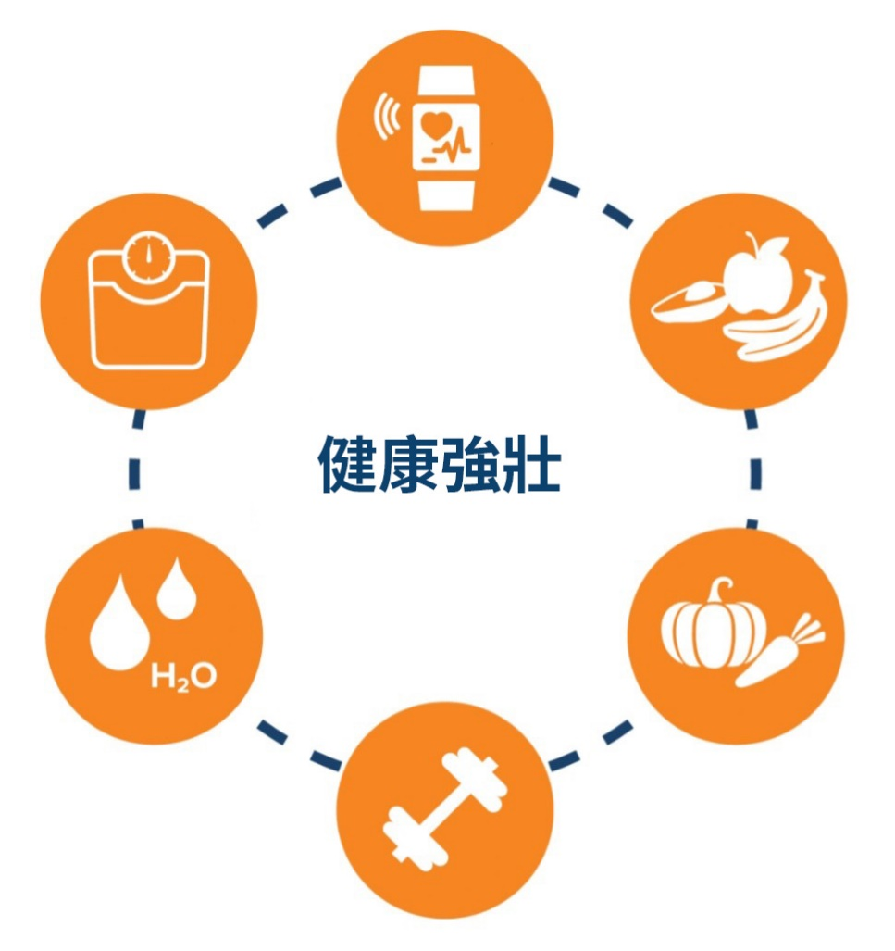

# 關於您的隱私

## 全國癌症篩查登記處保存的資料

全國癌症篩查登記處由Telstra Health 代表澳洲衛生和老年護理部 [Department of Health and Aged Care] 管理。保存的個人資料包括：

* 您的聯絡方式
* 您的計劃篩查檢測結果
* 您指定醫生的姓名
* 您在項目篩查後可能進行的進一步檢查的結果（如結腸鏡檢查）
* 您與登記處之間的通信紀錄。

## 如何使用這些資料

這些資料將用於：

* 提醒您進行檢測
* 協助您獲得後續追蹤和獲得醫療服務
* 邀請您將來再做檢測
* 聯繫本計畫配合的病理實驗室，要求提供您的檢測結果
* 監控和評估本計劃及其對澳洲腸癌的影響。

## 誰可以看到我的資料？

保存於登記處的個人資料可能會提供給澳洲衛生和老年護理部 [Department of Health and Aged Care]，以及根據該計劃提供服務的專業人員，例如：

* 您指定的醫生
* 醫療專家
* 負責檢驗您樣本的病理實驗室
* 各州和領地衛生部門的員工和簽約服務提供商
* 澳洲健康與福利研究院
* 授權的第三方服務提供商
* 您指定的任何授權第三方。

## 隱私聲明

根據法律，包括*1988年《隱私法》[Privacy Act 1988]* 和*2016年《全國癌症篩查登記法》[National Cancer Screening Register Act 2016]*，您的個人資料受到保護，並被蒐集供*澳洲衛生和老年護理部 [Department of Health and Aged Care]* 使用，目的是將您的資料納入*全國癌症篩查登記處 （NCSR）[National Cancer Screening Register (NCSR)]*中，作為全*國腸癌篩查計劃 [National Bowel Cancer Screening Program]* 的一部分。*澳洲民政服務部（醫療保險和退伍軍人事務部) [Services Australia (Medicare and Department of Veterans’ Affairs)]* 在邀請您接受篩查的過程中也會蒐集您的個人資料，並可能在您接受篩查測試後蒐集您的個人資料進行後續追蹤。您的資料可能被 NCSR 提供給其他方，以便為您提供醫療服務，用於研究、調查或法律、法院或法庭命令所要求或授權的用途。我們不會將您的個人資訊披露給任何海外接收方。

更多資訊請訪問：[**www.ncsr.gov.au/about-us/privacy-policy**](http://www.ncsr.gov.au/about-us/privacy-policy)。

# 中文資訊

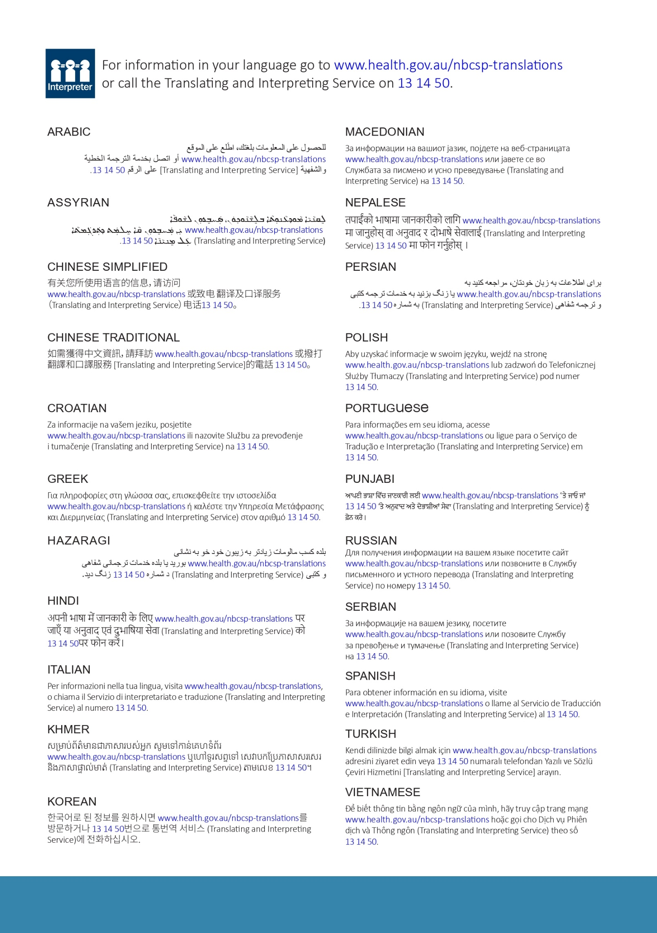

**需要幫助嗎？**

| **如果您需要⋯⋯** | **機構** | **聯絡** |
| --- | --- | --- |
| 更新個人資料、管理參與狀況並查看篩查資訊 | 全國癌症篩查登記處 | 1800 627 701  www.ncsr.gov.au |
| 了解如何使用檢測包 | 檢測包幫助熱線 | 1800 930 998  或觀看影片  [www.health.gov.au/nbcsp](http://www.health.gov.au/nbcsp) |
| 獲取低視力人士資源 | 全國腸癌篩查計劃 [National Bowel Cancer Screening Program] | [www.health.gov.au/nbcsp-resources-low-vision](http://www.health.gov.au/nbcsp-resources-low-vision) |
| 獲取聽力障礙的協助服務 | 電傳打字（TTY）服務 | 1800 810 586 |
| 向專業工作人員詢問有關癌症和當地癌症服務 | 澳洲癌症協會 [Cancer Council Australia] | 13 11 20  [www.cancer.org.au](http://www.cancer.org.au) |
| 獲取翻譯材料和信件 | 全國腸癌篩查計劃 [National Bowel Cancer Screening Program] | [www.health.gov.au/nbcsp-translations](http://www.health.gov.au/nbcsp-translations) |
| 獲取口譯服務 | 筆譯和口譯服務 [Translating and Interpreting Service] | 13 14 50  [www.tisnational.gov.au](http://www.tisnational.gov.au)  Image of translating and interpreting symbol. |

瞭解更多關於全國腸癌篩查計劃 [National Bowel Cancer Screening Program] [**www.health.gov.au/nbcsp**](http://www.health.gov.au/nbcsp)。